**Отчет**

**о проведенных мероприятиях, посвященных Дню единства народов Дагестана.**

В целях формирования в учащихся чувства гражданственности и патриотизма, воспитания в молодежи интереса к изучению истории своей страны, чувства гордости и уважения к защитникам государства, ответственности за судьбу малой Родины, уважения к другим национальностям Республики Дагестан, в МКОУ «Ансалтинская СОШ им. Г.А.Нурахмаева» 14.09.2018г была проведена общешкольная линейка, посвященная республиканскому празднику «День единства народов Дагестана»

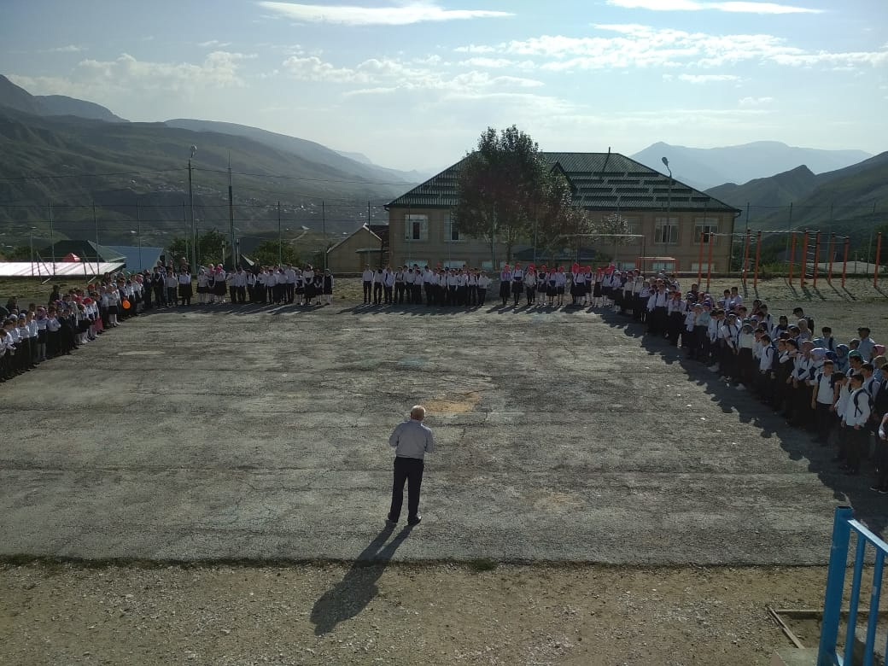

**С 1 по 11 классы провели классные часы на тему:**

«Я-дагестанец»; «Мы вместе дружбою сильны».

«Дагестан страна гор»; «Дагестан мой край родной»

«Государственные символы Дагестана»; «День образования РД».

«Героические страницы Дагестана»; «Дагестан наш общий дом».

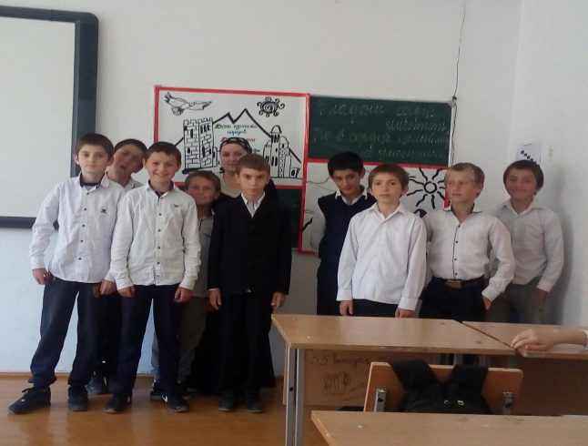 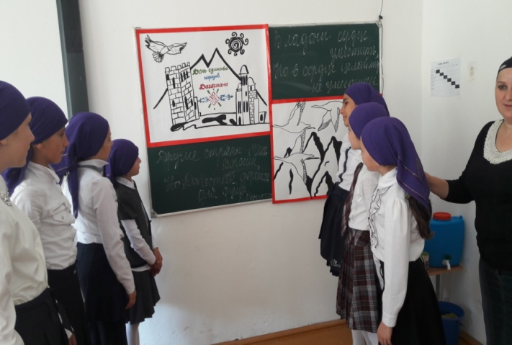

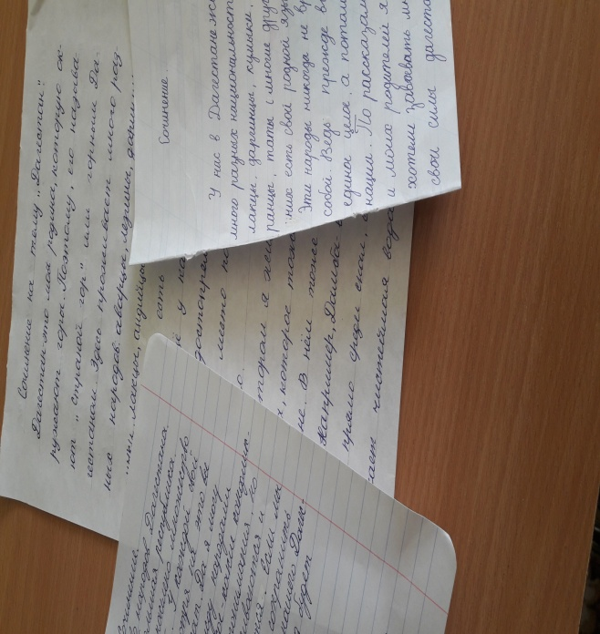 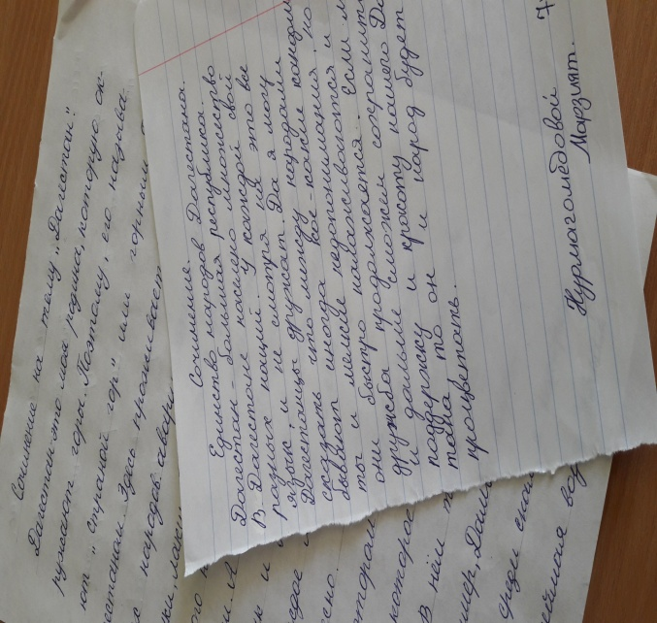

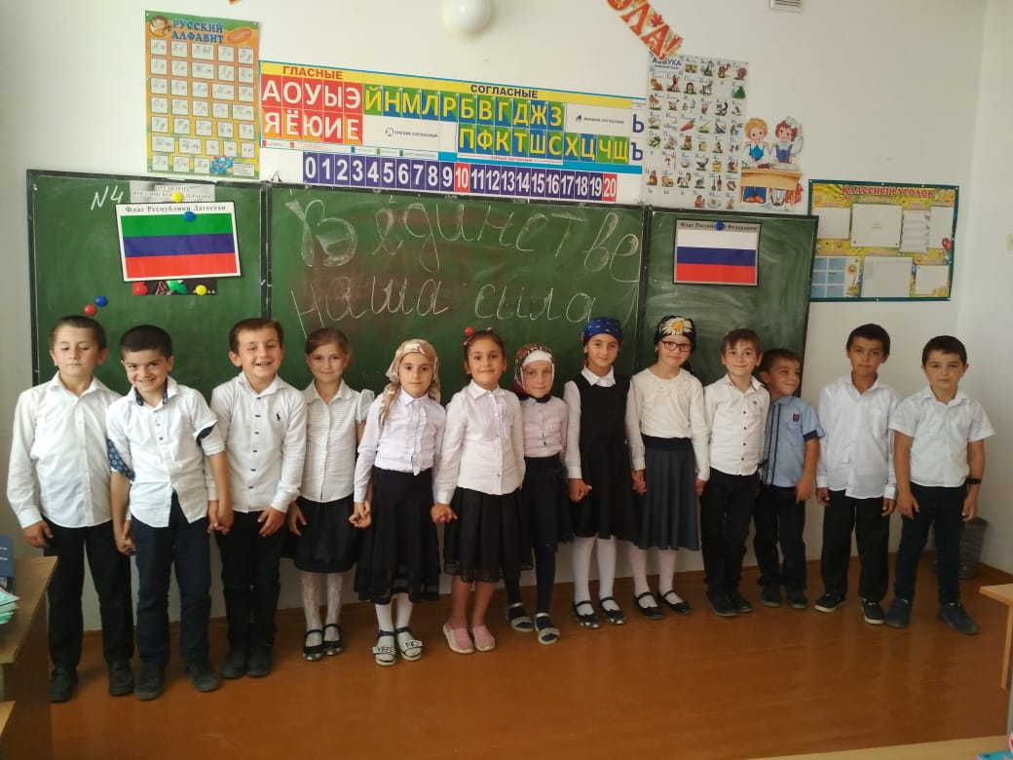 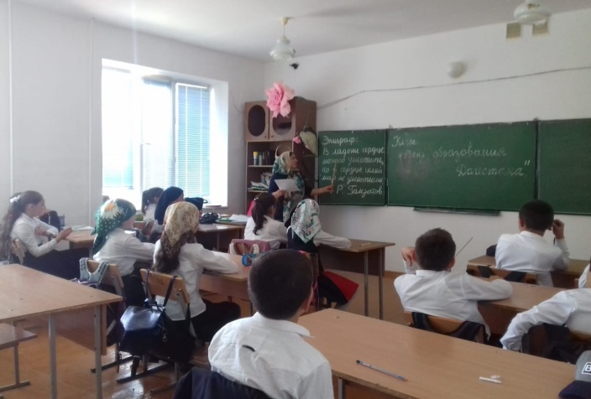

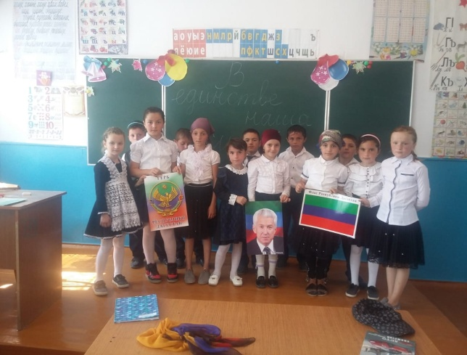 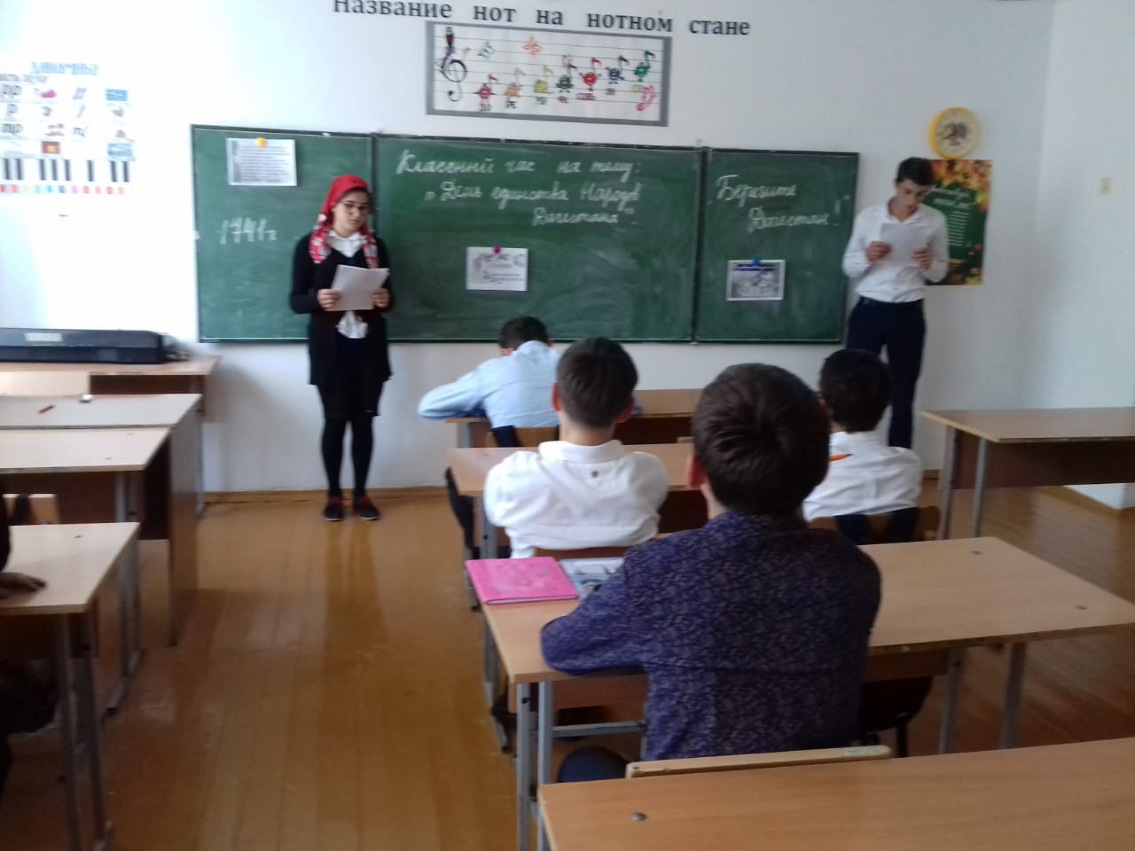

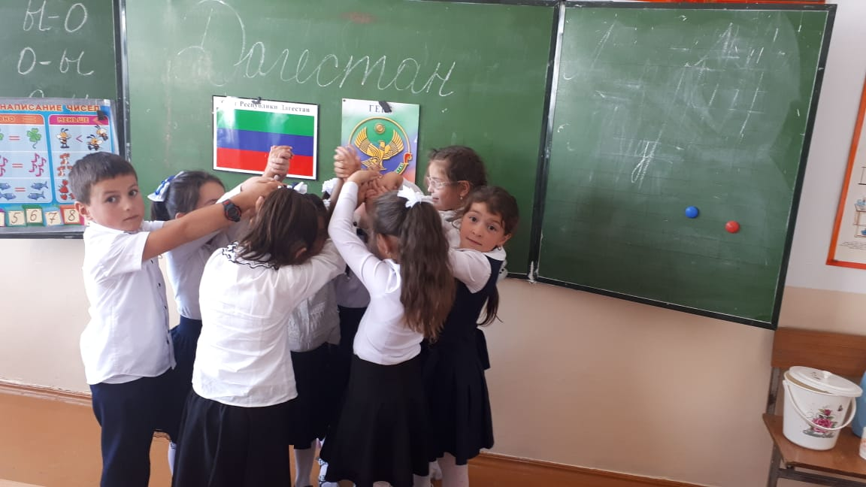 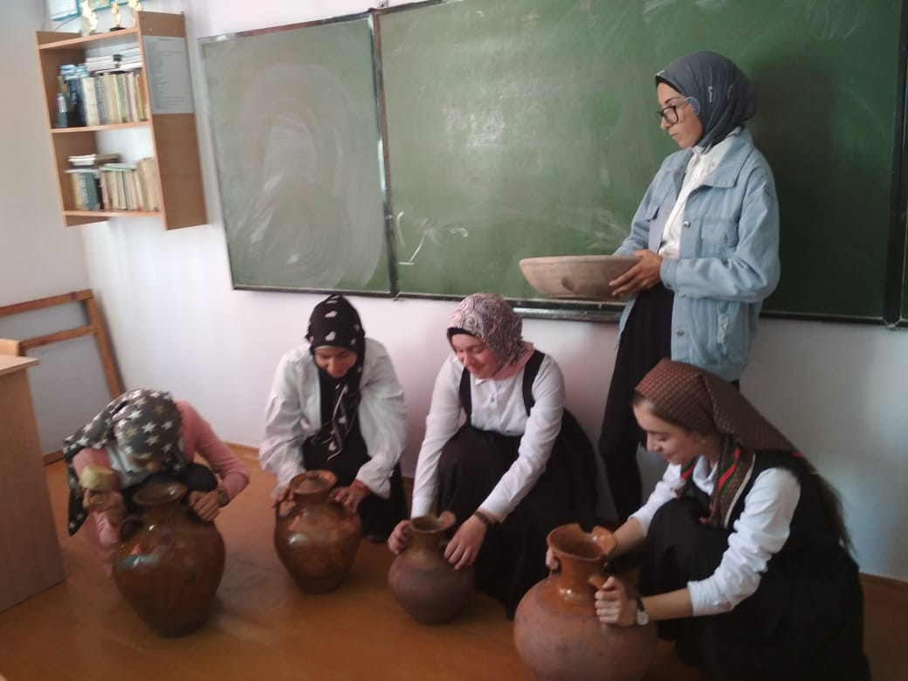

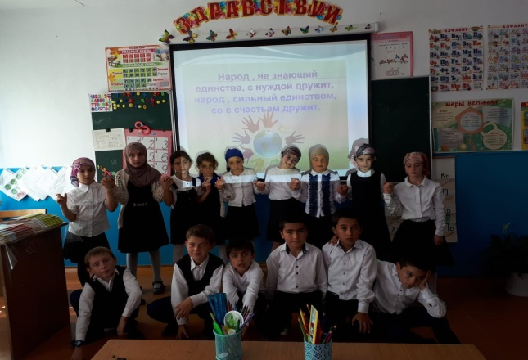 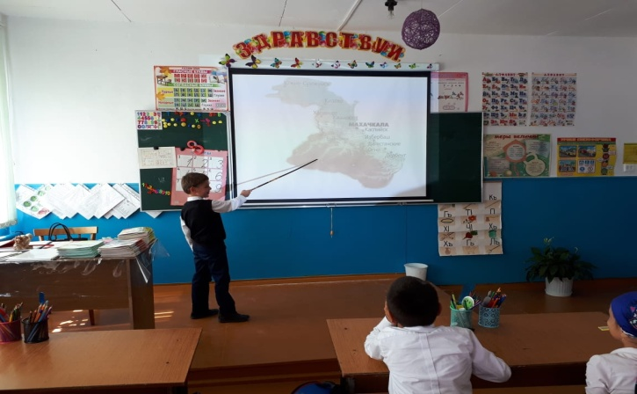

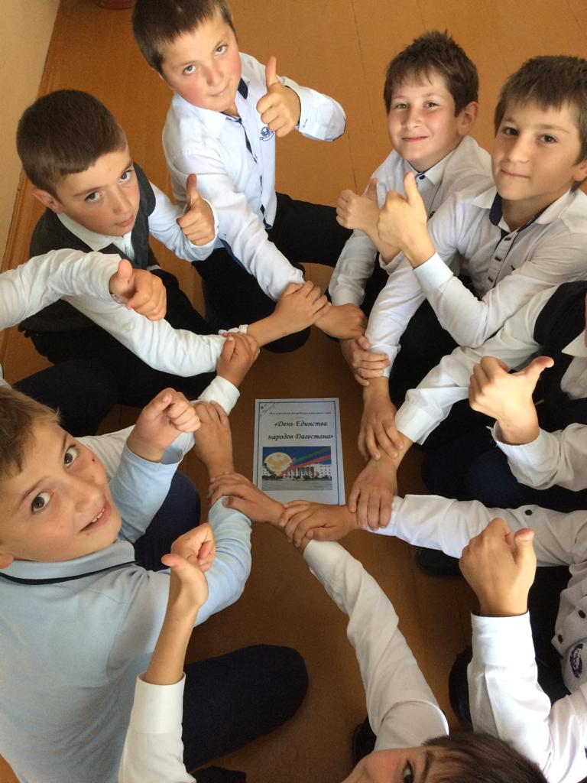 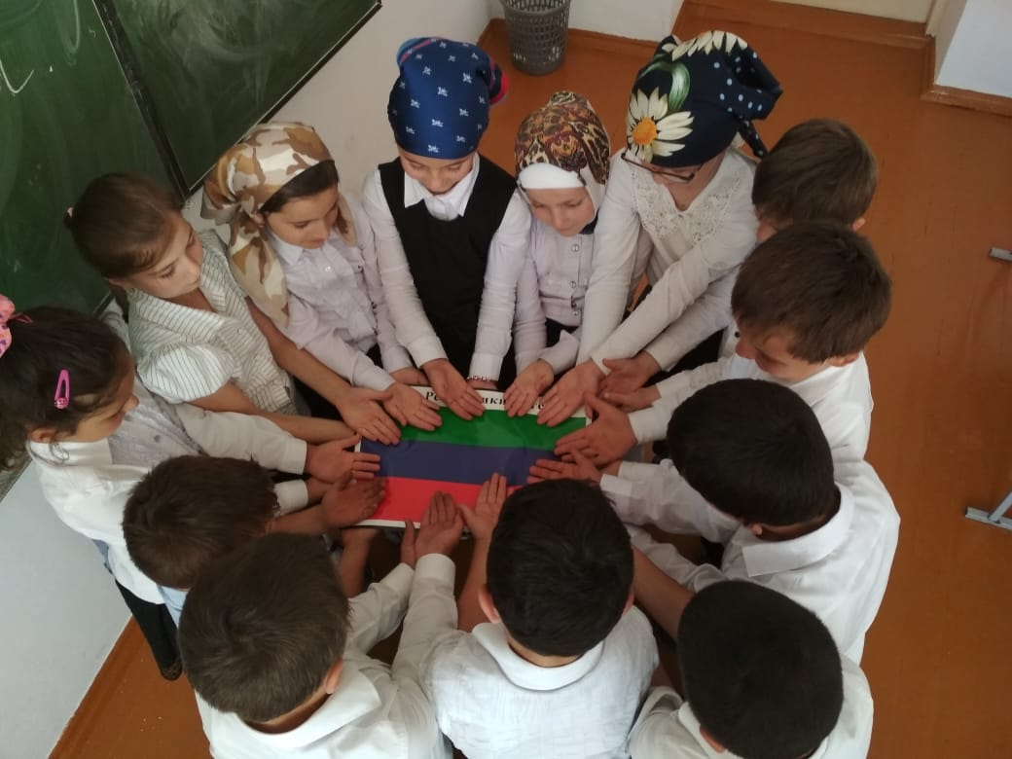

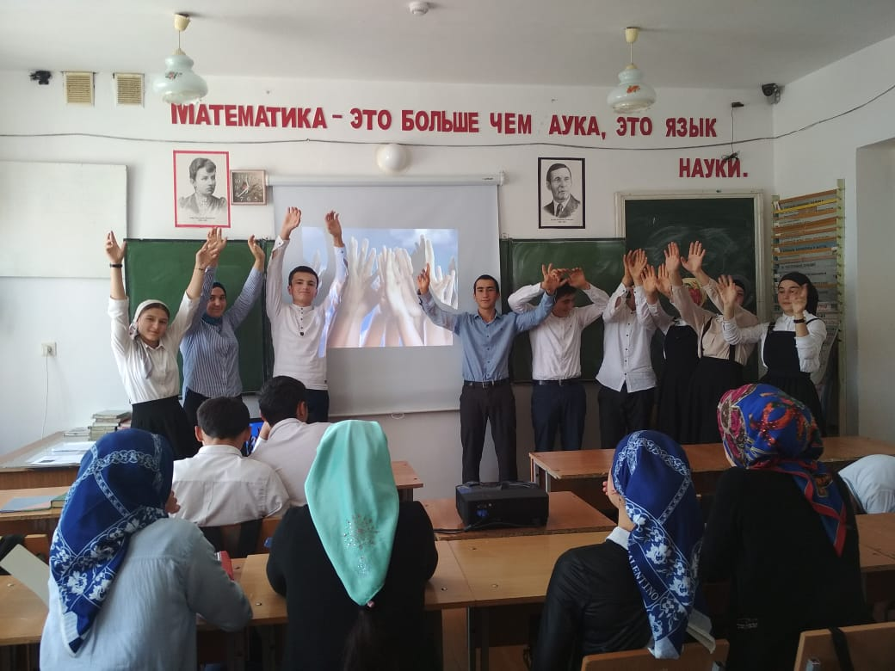 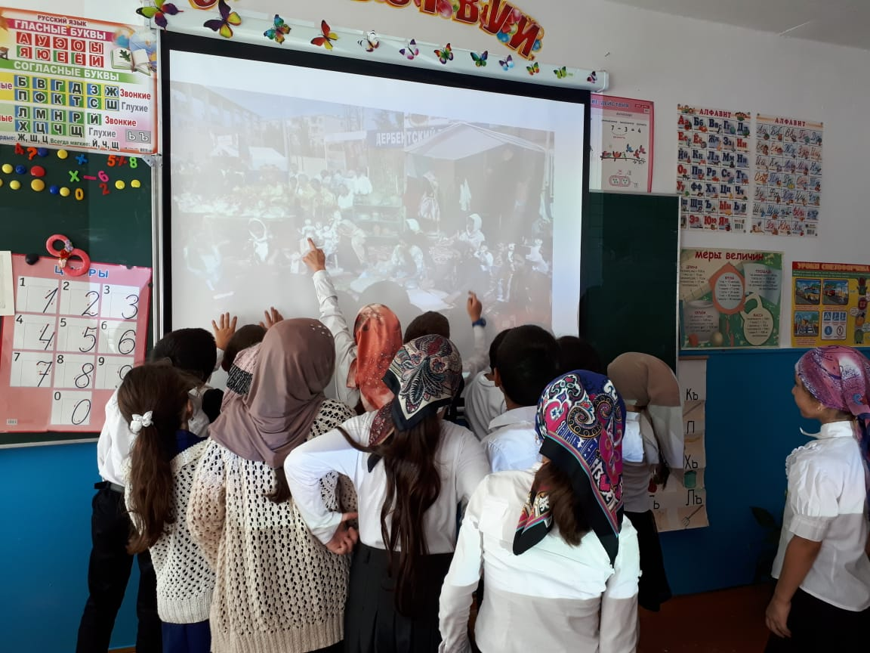

Зам по ВР: Узаирова Р.А.